**Задание по математике для студентов группы 11ФБ. Лекция №16. Нефёдова В.М.**

27.01.2021г.

**Занятие** № 22(ЛК 15)

**Тема**: Основные понятия и определения дифференциального уравнения. Методы решения некоторых дифференциальных уравнений.

***План изучения темы.***

1).Основные понятия дифференциального уравнения (ДУ).

2).Методы решения некоторых дифференциальных уравнений.

***1.Просмотреть презентацию «Дифференциальные уравнения».***

***2. Решение уравнений с разделяющимися переменными.***

**Дифференциальные уравнения с разделенными переменными формула.**

Дифференциальные уравнения формула называют **уравнениями с разделенными переменными**.

Название этого вида дифференциальных уравнений достаточно показательно: выражения, содержащие переменные *x* и *y*, разделены знаком равенства, то есть, находятся по разные стороны от него.

Будем считать, что функции *f(y)* и *g(x)* непрерывны.

Общим интегралом уравнения с разделенными переменными является равенство формула. Если интегралы из этого равенства выражаются в элементарных функциях, то мы можем получить общее решение дифференциального уравнения как неявно заданную функцию *Ф(x, y) = 0*, а иногда получается выразить функцию *y* в явном виде.

*Пример.*

Найдите общее решение дифференциального уравнения с разделенными переменными формула.

*Решение.*

Проинтегрируем обе части равенства: формула. По сути, мы уже получили общее решение исходного дифференциального уравнения, так как свели задачу решения дифференциального уравнения к уже известной задаче нахождения неопределенных интегралов. Однако, эти неопределенные интегралы выражаются в элементарных функциях, и мы можем взять их, используя [таблицу первообразных](http://www.cleverstudents.ru/integral/primitives_table.html):  
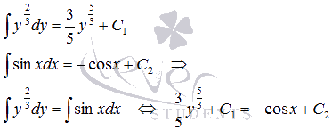  
где *С1* и *С2* – произвольные постоянные.

Мы пришли к неявно заданной функции формула, которая является общим решением исходного дифференциального уравнения с разделенными переменными. Ответ можно оставить в таком виде. Но в нашем случае искомую функцию y можно выразить явно через аргумент *x*. Итак, 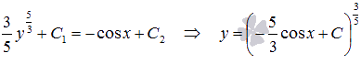, где формула. То есть, функция 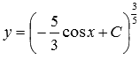 является общим решением исходного дифференциального уравнения.

**Замечание.**

Ответ можно записать в любом из трех видов формула или формула, или . Но имейте в виду, что многие преподаватели наряду с Вашим умением решать дифференциальные уравнения хотят также проверить умение брать интегралы и преобразовывать выражения. Так что, если есть возможность, старайтесь ответ давать в виде явной функции y или в виде неявно заданной функции *Ф(x, y) = 0*.

**Задание для самостоятельной работы.**

1.Составить краткий конспект лекции.

2.Устно ответить на вопросы:

1)Какое уравнение называется дифференциальным?

2)Что такое порядок дифференциального уравнения?

3)Что является решением дифференциального уравнения?

4).Какой вид имеет дифференциальное уравнение 1-го порядка с разделяющимися переменными и его решение?